Едва на свете появился
И приоткрыл свои глаза,
Немного миру удивился -
Ты получил свои права:
Права на счастье и улыбки,
Права на новый светлый день,
Права на глупости, ошибки,
Права на озорных друзей.
Права на игры и желанья,
Права на знание и смех,

Права на то, чтоб быть ребенком
И отличаться ото всех.
Права на улице гулять,
Права с ровесником играть,
Права лечиться, заболев,
Права заботиться о всех.
Но есть один большой урок -
Во всех правах и смыслах их -
Ты должен быть самим собой
И уважать права других!

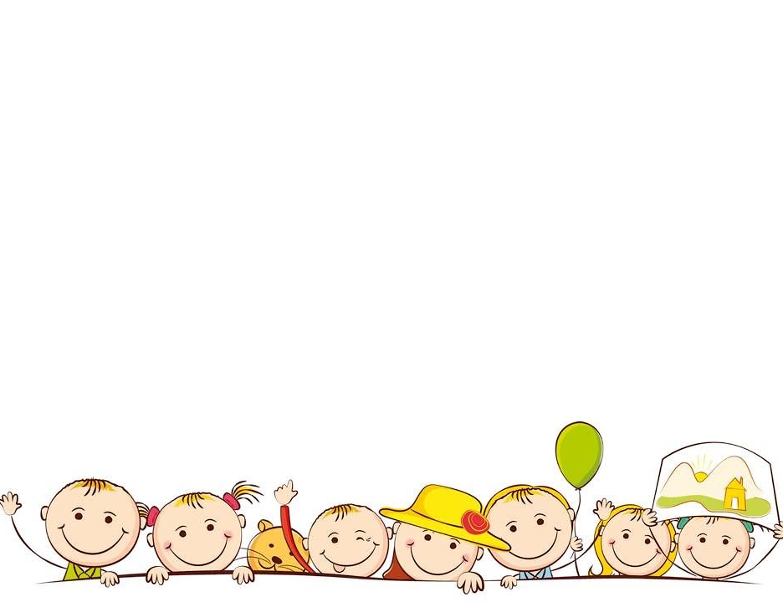
Документы, регулирующие права детей
- На международном и национальном уровне существует множество специальных актов о правах ребенка. Основным актом о правах ребенка на международном уровне является Конвенция о правах ребенка (Нью-Йорк, 20 ноября 1989 г.) - это документ о правах ребенка из 54 статей. Все права, входящие в Конвенцию, распространяются на всех детей.

- Основным актом о правах ребенка в России является Федеральный закон от 27 июля 1998 года №124-ФЗ «Об основных гарантиях прав ребенка в Российской Федерации»

- Семейный кодекс Российской Федерации от 29 декабря 1995 года №223-ФЗ Глава 11 "Права несовершеннолетних детей"

- Федеральный закон от 21 декабря 1996 года №159-ФЗ «О дополнительных гарантиях по социальной поддержке детей-сирот и детей, оставшихся без попечения родителей»

- Постановление ВС СССР от 13 июня 1990 года №1559-I «О ратификации Конвенции о правах ребенка»

Личные неимущественные права несовершеннолетних детей

• Права ребенка жить и воспитываться в семье
Семейное воспитание позволяет обеспечить нормальное физическое, нравственное, интеллектуальное и социальное развитие.
Каждый ребенок имеет право жить и воспитываться в семье, насколько это возможно, право знать своих родителей, право на их заботу, право на совместное с ними проживание, за исключением случаев, когда это противоречит его интересам.
Ребенок имеет права на воспитание своими родителями, обеспечение его интересов, всестороннее развитие, уважение его человеческого достоинства.

• Права ребенка на общение с родителями и другими родственниками.
Ребенок имеет право на общение с обоими родителями, дедушкой, бабушкой, братьями, сестрами и другими родственниками. Расторжение брака родителей, признание его недействительным или раздельное проживание родителей не влияют на права ребенка.
Ребенок, находящийся в экстремальной ситуации (задержание, арест, заключение под стражу, нахождение в лечебном учреждении и другое), имеет право на общение со своими родителями и другими родственниками в порядке, установленном законом.

• Права ребенка на защиту.
Ребенок имеет право на защиту своих прав и законных интересов. Обращаем внимание, что защита прав несовершеннолетних детей и законных интересов детей осуществляется родителями (лицами, их заменяющими).
Ребенок имеет право на защиту от злоупотреблений со стороны родителей (лиц, их заменяющих).
При нарушении прав и законных интересов ребенка, ребенок вправе самостоятельно обращаться за их защитой в орган опеки и попечительства, а по достижении возраста четырнадцати лет в суд.

• Права ребенка выражать свое мнение.
Ребенок вправе выражать свое мнение при решении в семье любого вопроса, затрагивающего его интересы, а также быть заслушанным в ходе любого судебного или административного разбирательства. Учет мнения ребенка, достигшего возраста десяти лет, обязателен, за исключением случаев, когда это противоречит его интересам.

• Права ребенка на имя, отчество и фамилию.
Ребенок имеет право на имя, отчество и фамилию. Имя ребенку дается по соглашению родителей, отчество присваивается по имени отца, если иное не предусмотрено законами субъектов Российской Федерации или не основано на национальном обычае.
Фамилия ребенка определяется фамилией родителей. При разных фамилиях родителей ребенку присваивается фамилия отца или фамилия матери по соглашению родителей, если иное не предусмотрено законами субъектов Российской Федерации.

Дорогие мои родители!

☺ Не давайте пустых обещаний. Это подорвёт мое доверие к вам.

☺ Не пытайтесь меня все время поучать. Вы удивились бы, узнав, как великолепно я знаю, что такое , «хорошо» и что такое «плохо».

☺ Не применяйте ко мне силу. Иначе я буду думать, что
считаться нужно только с силой.

☺ Не делайте мне замечание в присутствии других людей. На замечания я буду реагировать лишь наедине, без посторонних.

☺ Не пытайтесь меня поучать в конфликтной ситуации
Поговорите со мной тогда, когда ваш гнев уступит место
здравому смыслу.

☺ Не придирайтесь ко мне и не ворчите. Иначе мне придется притвориться глухим, чтобы как-то защититься.

☺ Не забудьте, что я развиваюсь, а значит экспериментирую. Таким образом я учусь. Примиритесь, пожалуйста, с этим.

☺ Не оберегайте меня от последствий моей деятельности.
Мне необходимо учиться на собственном опыте.
☺ Не заставляйте меня считать, что ошибки, сделанные мною,
это- преступление. Я должен научиться делать ошибки, не думая
при этом ,что я ни на что не годен.

☺ Не отмахивайтесь от меня, если я задаю вам честные и
прямые вопросы.

☺ Никогда не считайте, что извиниться передо мной – ниже
вашего достоинства. Ваше честное извинение и признание
своих ошибок вызывает у меня уважение к вам.

☺ Не забывайте, что мне нужно ваше внимание и поддержка.

☺ Относитесь ко мне, как вы относитесь к своим друзьям.
Я тоже хочу быть вашим лучшим другом.

☺ Не забывайте, ваши добрые мысли и теплые пожелания,
которые вы мне дарите сейчас, через годы вернуться к вам
сторицей.

☺ Помните, что у вас есть самое великое чудо на свете.
Это чудо… я – ваш ребёнок!

